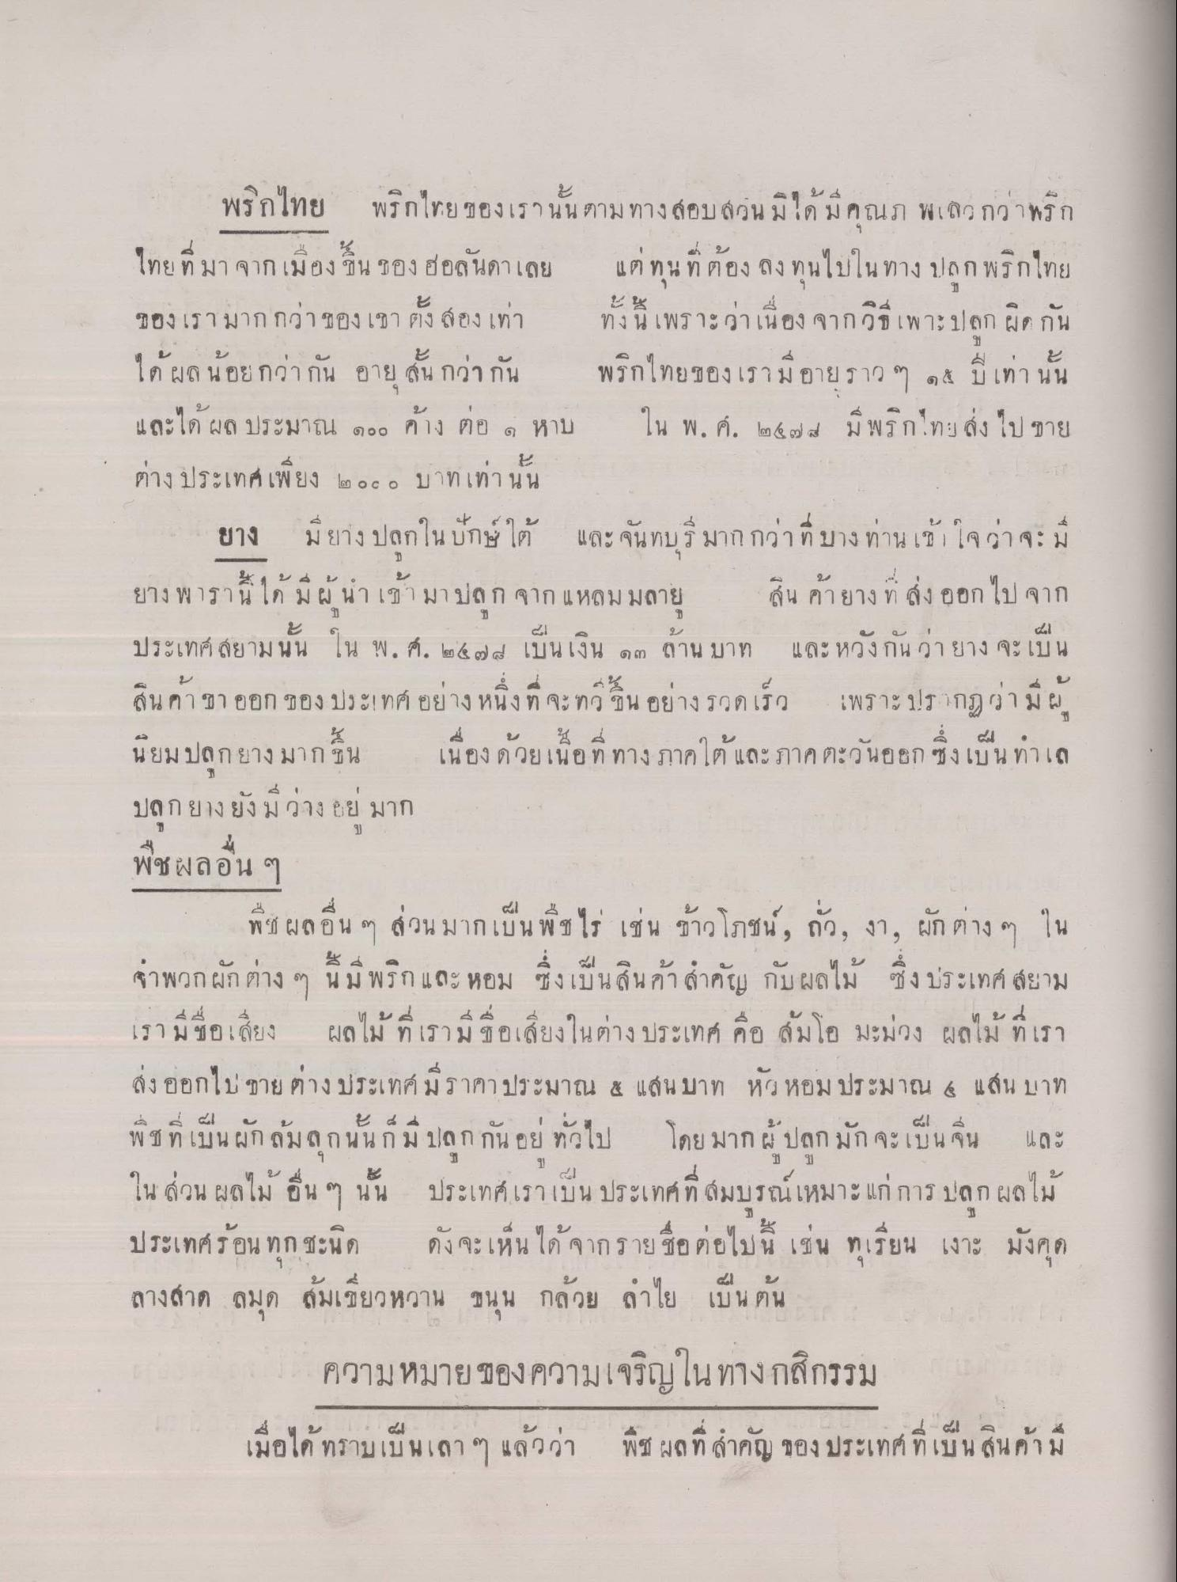
พริกไทย พริกไทยของเรานั้นตาม ทางสอบสวน มิได้มีคุณภาพเลว กว่าพริก ไทย ที่มา จากเมือง ชิ้น ของ ฮอลันดาเลย แต่ทุนที่ต้องลงทุนไปในทาง ปลูกพริกไทย ของเรามากกว่า ของเขา ตั้ง สองเท่า ทั้งนี้ เพราะว่า เนื่องจากวิธีเพาะปลูก ผิดกัน ได้ผลน้อยกว่ากัน อายุสั้น กว่ากัน พริกไทยของเรามอาย ราว ๆ ๑๕ ปี เท่านั้น และได้ผล ประมาณ ๑๐๐ ค้าง ต่อ ๑ หาบ ใน พ.ศ. ๒๕๒๗ มี พริกไทย ส่ง ไป ขาย ต่างประเทศเพียง ๒๐๐๐ บาทเท่านั้น
ยาง มียาง ปลูกในปักษ์ใต้ และ จันทบุรีมากกว่า ที่บางท่านเข้า โจว่าจะมี ยาง พารานี้ ได้มีผู้นําเข้ามาปลูก จาก แหลมมลาย สินค้ายาง ที่ส่งออกไป จาก
ประเทศ สยาม นน
น พ.ศ. ๒๕๕๓๘ เบนเงิน ๑๓ ลาน บาท
และ หวงกน ว่า
จะเบน
สินค้าขาออก ของ ประเทศ อย่างหนึ่งที่จะทวขึ้น อย่างรวดเร็ว เพราะปรากฏว่ามีผู้ นียม ปลูกยางมากขึ้น เนื่องด้วยเนื้อที่ทาง ภาคใต้ และภาคตะวันออก ซึ่งเป็นทําเล ปลูกยางยังมีว่าง tย มาก
พืชผลอื่น ๆ
พืช ผลอื่น ๆ ส่วนมากเป็น พืชไร่ เช่น ข้าวโภชน์ , ถั่ว, งา, ผักต่าง ๆ ใน ว่าพวกผักต่าง ๆ นี้มีพริก และ หอม ซึ่งเป็นสินค้าสําคัญ กับผลไม้ ซึ่ง ประเทศ สยาม เรามีชื่อเสียง ผลไม้ ที่เรามีชื่อเสียงในต่างประเทศ คือ ส้มโอ มะม่วง ผลไม้ ที่เรา ส่งออกไป ขาย ต่างประเทศ มีราคาประมาณ 4 แสน บาท หัวหอม ประมาณ 4 แสน บาท
เรา ม จก อเลย
ผลไม ท เรามที่ 6
ง ผลไม ท เรา
พ ม ท เบน ผูก ลม ล ก น น ก ม
ล ก กิน อย ตกเบ
โดย :
เบน จน
และ
31
ใน ส่วน ผลไม้ อื่น ๆ นั้น ประเทศ เราเป็น ประเทศที่สมบูรณ์เหมาะแก่การ ปลูก ผลไม้ ประเทศร้อน ทุก ชะนิด ดังจะเห็นได้จากรายชื่อต่อไปนี้ เช่น ทุเรียน เงาะ มังคุด ลางสาด สมุด ส้มเขียวหวาน ขนุน กล้วย ลําไย เป็นต้น
ความหมายของความเจริญในทางกสิกรรม
4 ล น : เมอเค ทราบเบน
ญ ของ ประเทศ ที่เบน นคาม

